## 变量

自变量是文字与颜色是否匹配

因变量是参与者全部完成所使用的时间

## 假设

适当假设：当文字与颜色匹配时，参与者全部完成所使用的的时间更少。

零假设：文字与颜色匹配不匹配，参与者全部完成所使用的时间没明显差异。

对立假设：文字与颜色匹配时，参与者全部完成所使用的的时间更少。

这里用 $H_{0}$ 表示零假设，用 $H_{1}$ 表示对立假设，用 $μ_{c}$ 表示文字与颜色匹配时参与者使用时间的总体均值，用 $μ_{i}$ 表示文字与颜色不匹配时参与者使用时间的总体均值。

$H_{0}$： $μ_{c}$ = $μ_{i}$

$H_{1}$： $μ_{c}$ < $μ_{i}$

## 统计检验

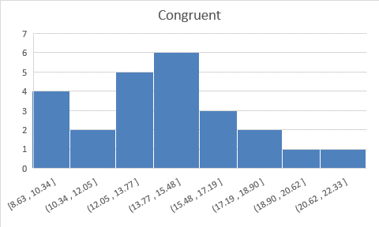

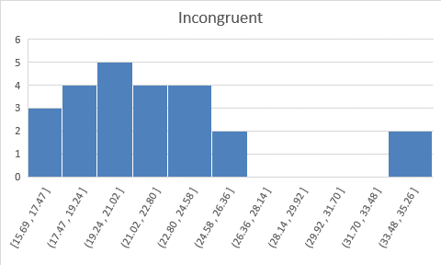

Z检验适用于知道总体参数(如 $μ,σ$)的情况，而这里并不知道总体参数，只有样本，需要比较两个样本之间的差异，来推断总体的情况，故而考虑t检验。

t检验的前提条件是总体服从正态分布和方差齐性。

对两个样本进行分析，其均表现出类似正态分布（如上图所示）。且实验参与者是从人群中随机挑选的，并没有条件限制，故实验样本是随机样本。因此可以推测其总体满足正态分布。

此实验是统计同一组参与者对文字与颜色是否匹配所使用的时间，因此这两个样本是相关样本。故而可以推断其总体的方差近似相等。

综上，选择用相关样本均值差异的匹对t检验。

由于 $H_{1}$ 包含方向，所以采用单尾检验。

选取显著性水平

## 样本数据可视化

箱形图：

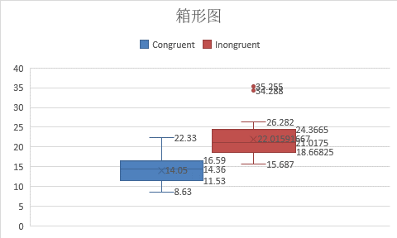

由箱形图可知，文字和颜色匹配的样本中，四分位差较小，但最大值和最小值差较大；文字和颜色不匹配的样本中，四分位差较大，但最大值和最小值差较小，且有两个异常点存在。

直方图：

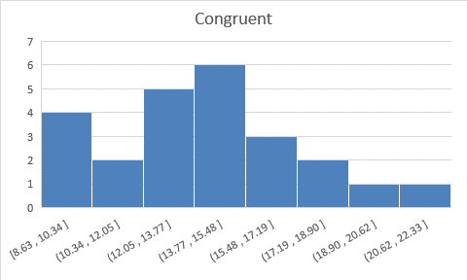

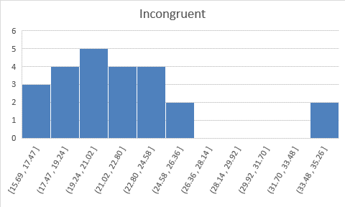

从两个样本数据的直方图上我们可以看出，文字与颜色匹配所使用的时间，大多集中在10到18之间。文字与颜色不匹配所使用的的时间，大多集中在15到25之间。

## 数据集的统计描述

匹配的平均值 $\overline{x_{c}}$ = 14.05

不匹配的平均值 $\overline{x_{i}}$ =22.02

两者的平均值差

标准差

标准误差

t统计量

自由度

t临界值

效应量，即有74%的差异是由文字和颜色匹不匹配所造成的的

自由度23，95%置信区间的t临界值是2.069，误差界限为

置信区间

## 决策

由于落入-1.714以左的拒绝域，，零假设被拒绝。所以有理由相信文字与颜色匹配时，参与者全部完成所使用的的时间更少。

## 参考文献

《商务统计学第5版》 作者：美)戴维·M. 莱文 出版社：中国人民大学出版社

https://en.wikipedia.org/wiki/Stroop_effect